TEMPERATURA Y FERMENTACIÓN EN LEVADURAS

Propuesta de Investigación — Trabajo Práctico

Integrantes:
- Campero Jairo
- Aguilar Carlos

Curso: Proyecto Interdisciplinario

Fecha: 04 de marzo de 2026

LAS LEVADURAS: MICROORGANISMOS FASCINANTES
ACTIVIDAD 1 — Las Levaduras: Microorganismos Fascinantes
· PARTE A: Preguntas de Comprensión
· PARTE A: Preguntas de Comprensión
PREGUNTA 01
¿Qué es una levadura y cómo se obtiene energía?
Una levadura es un hongo microscópico unicelular que habita en la naturaleza. Se distingue de las bacterias porque posee núcleo celular y es más grande (entre 3 y 4 micrómetros). La especie más conocida y utilizada por el ser humano es Saccharomyces cerevisiae, presente desde hace miles de años en la fabricación de pan, cerveza y vino.
Para obtener energía, las levaduras son organismos heterótrofos: no pueden producir su propio alimento, sino que deben consumir materia orgánica del exterior. Su fuente preferida son los azúcares simples (glucosa, fructosa, sacarosa). A través de un proceso llamado fermentación, descomponen esos azúcares y liberan energía, produciendo como residuos dióxido de carbono (CO₂) y alcohol etílico.
🔬 Ecuación: Glucosa → Alcohol etílico + CO₂ + Energía
PREGUNTA 02
¿Qué productos genera la fermentación? ¿Por qué es importante para el pan?
La fermentación produce tres cosas: alcohol etílico, CO₂ y energía.
En el caso del pan, el protagonista es el CO₂: al liberarse dentro de la masa, forma burbujas que la hacen expandirse y crecer. Esto le da al pan su característica textura esponjosa y aireada. Sin las levaduras haciendo fermentación, la masa quedaría dura, plana y compacta. En un vaso con agua, ese mismo CO₂ es visible como espuma en la superficie.
PREGUNTA 03
¿Cuál es la temperatura óptima para el crecimiento de levaduras? ¿Qué pasa a 50°C?
La temperatura óptima está entre 25°C y 35°C (siendo 30-35°C la ideal para levaduras de panadería). En ese rango, las enzimas trabajan a máxima eficiencia, la reproducción es rápida y la fermentación muy activa.
A 50°C, las proteínas y enzimas de la levadura comienzan a desnaturalizarse, es decir, pierden su estructura y dejan de funcionar. Las levaduras empiezan a morir. A más de 60°C, mueren completamente.
PREGUNTA 04
¿Por qué una concentración muy alta de azúcar puede ser perjudicial para las levaduras?
Porque concentraciones superiores al 15% crean un ambiente hiperosmótico: la concentración de azúcar afuera de la célula es tan alta que, por ósmosis, el agua sale del interior de las células de levadura hacia el medio externo. Esto deshidrata a las levaduras, inhibe su crecimiento e incluso puede matarlas. El azúcar, que normalmente es su combustible, en exceso se convierte en un factor letal.
PREGUNTA 05
Expliquen con sus palabras ¿qué es la ósmosis y cómo afecta a las levaduras cuando hay sal?
La ósmosis es el movimiento del agua a través de una membrana desde donde hay más agua (menos concentración de soluto) hacia donde hay menos agua (más concentración de soluto), buscando equilibrar las concentraciones.
Cuando hay mucha sal en el medio exterior, la concentración de solutos fuera de la célula es mayor que adentro. Entonces, el agua del interior de la célula de levadura "sale" hacia afuera para equilibrar. Esto provoca que la célula se deshidrate: a concentraciones de sal moderadas (3-5%) el crecimiento se ralentiza, y a concentraciones altas (>5%) la actividad cesa casi por completo y puede ser letal.
· PARTE B: Tabla de síntesis
ACTIVIDAD 2 — Del Texto al Problema de Investigación
· PARTE A: Preguntas de Comprensión
Factor | Condición BAJA | Condición ÓPTIMA | Condición ALTA | Efecto principal
Temperatura | 0–10°C | 25–35°C | >50°C | Regula la velocidad de las reacciones metabólicas y el funcionamiento de las enzimas.
Azúcar | 0% | 5–10% | >15% | Provee energía para la fermentación; el exceso deshidrata las células por ósmosis.
Sal | 0% | 1–2% | >5% | Controla la disponibilidad de agua; el exceso deshidrata las células por ósmosis.

· Paso 1: Analisis de relaciones, identifiquen 3 relaciones causa - efecto
RELACION - I

CAUSA | ➡️ | EFECTO
Concentración de azúcar superior al 15% |  | El agua sale de las células de levadura por ósmosis, deshidratándolas, inhibiendo su crecimiento e incluso matándolas

RELACION - II

CAUSA | ➡️ | EFECTO
Concentración de sal superior al 5% |  | Las levaduras se deshidratan severamente y su actividad cesa casi por completo

RELACION - II

CAUSA | ➡️ | EFECTO
Temperatura entre 25-35°C |  | Las enzimas de la levadura trabajan a máxima eficiencia, la reproducción es rapido y la fermentación muy activa
· Paso 2: Selección de variable a investigar
⤷ Variable elegida: ️TEMPERATURA
▶ Justificación:
Elegimos investigar la temperatura porque el texto afirma que "las levaduras son muy sensibles a la temperatura porque esta afecta la velocidad de sus reacciones metabólicas". Nos llamó la atención que una misma levadura puede estar completamente inactiva en el refrigerador (0–10°C), trabajar a máxima eficiencia a 30–35°C, y morir por completo a más de 60°C. Es decir, solo cambiando la temperatura se pueden observar efectos muy distintos y fáciles de medir, lo que la convierte en una variable muy interesante para experimentar.
· Paso 3: Formulación del problema
PREGUNTA DE INVESTIGACION:
"¿Cómo afecta la temperatura del agua al crecimiento y actividad fermentativa de la levadura (Saccharomyces cerevisiae)?"

Justificación: entender cómo la temperatura influye en el crecimiento de las levaduras es importante tanto desde el punto de vista científico como práctico. En la vida cotidiana, las levaduras están presentes en la elaboración de alimentos como el pan y bebidas fermentadas, donde controlar la temperatura es fundamental para obtener buenos resultados. Si el agua está demasiado fría, la levadura no actúa y el pan no sube. Si está demasiado caliente, la levadura muere y tampoco hay fermentación. Investigar esto de forma experimental nos permite verificar con datos reales lo que la teoría describe, y comprender por qué pequeños cambios de temperatura pueden tener efectos tan drásticos en un organismo vivo.
PREGUNTA SECUNDARIA:
"¿Qué rango de temperaturas investigarán y por qué?"
3 temperaturas: 5°C, 35°C y 60°C, porque cada uno representa una condición distinta.
ACTIVIDAD 3 — Hipótesis Fundamentales
· PARTE A: Preguntas de Comprensión
TEMPERATURA | CONDICIÓN – BASADO EN EL TEXTO
5°C | "Las levaduras entran en estado de dormancia"
35°C | "Temperatura ideal para la mayoría de las levaduras de panadería"
60°C | "Las levaduras mueren completamente"

· PARTE A: Hipótesis
HIPOTESIS 01: COINDICIONES QUE FAVORECEN EL CRECIMIENTO
"Si aumentamos la temperatura del agua de 5°C a 35°C, entonces las levaduras producirán más burbujas, crecerán más rápido y generarán mayor cantidad de espuma, porque según el texto en el rango de 25–35°C 'las enzimas de la levadura trabajan a máxima eficiencia, la reproducción es rápida y la fermentación muy activa', lo que significa que, a mayor temperatura dentro de ese rango, mayor será la actividad fermentativa observable."
¿Qué parte del texto la respalda?
"Temperatura óptima (25-35°C): En este rango, las enzimas de la levadura trabajan a máxima eficiencia. La reproducción es rápida y la fermentación muy activa. La temperatura ideal para la mayoría de las levaduras de panadería es entre 30-35°C."
HIPOTESIS 02: COINDICIONES QUE INHIBENEL CRECIMIENTO

"Si aumentamos la temperatura del agua por encima de 50°C, entonces las levaduras dejarán de producir burbujas y no se observará espuma, porque según el texto 'a partir de 50°C, las levaduras comienzan a morir porque sus estructuras celulares se desnaturalizan', y a más de 60°C 'las levaduras mueren completamente', por lo que no habrá actividad fermentativa posible."
¿Qué parte del texto la respalda?
"Temperaturas altas (45-50°C): El calor excesivo daña las proteínas y enzimas de la levadura. A partir de 50°C, las levaduras comienzan a morir porque sus estructuras celulares se desnaturalizan. Temperaturas muy altas (>60°C): Las levaduras mueren completamente."
· Tabla de predicciones:
ACTIVIDAD 4 — Predicciones Especificas Basadas en Datos
· PARTE A: Preguntas de Comprensión
Condición | Justificación del texto | Predicción de crecimiento (altura espuma en cm) | Predicción de tiempo (minutos) | Observaciones esperadas
Control 35°C, 10g azúcar, 0g sal, 100ml agua | "La temperatura ideal para la mayoría de las levaduras de panadería es entre 30-35°C" | 4–5 cm | 5–10 min | Espuma abundante, burbujas constantes, olor a fermentación
Condición 1 5°C, 10g azúcar, 0g sal, 100ml agua | "Las levaduras entran en estado de dormancia. Su metabolismo se ralentiza casi por completo" | 0–0,5 cm | Sin actividad en 15 min | Sin espuma, sin burbujas, levadura inactiva
Condición 2 60°C, 10g azúcar, 0g sal, 100 ml agua | "Las levaduras mueren completamente" | 0 cm | — | Sin ninguna actividad, sin espuma, sin burbujas
· Preguntas guía
PREGUNTA 01
1. ¿Por qué eligieron esos valores específicos para cada condición?
Porque cada temperatura representa exactamente una condición descrita en el texto: dormancia (5°C), óptima (35°C) y muerte total (60°C). El azúcar y la sal se mantienen iguales en todos los grupos porque son variables controladas.
PREGUNTA 02
¿Cuál condición esperan que produzca el mayor crecimiento?
El control (35°C), porque el texto dice que es "la temperatura ideal para la mayoría de las levaduras de panadería" donde "las enzimas trabajan a máxima eficiencia y la fermentación es muy activa".

PREGUNTA 03
¿Cuál condición esperan que inhiba más el crecimiento?

La Condición 2 (60°C), porque según el texto "las levaduras mueren completamente". Es la única inhibición total e irreversible de todas las condiciones planteadas.

PREGUNTA 04

¿Alguna condición podría matar las levaduras?
Sí, la Condición 2 (60°C) porque el texto afirma que "las levaduras mueren completamente". Aunque ya que el texto dice que "a partir de 50°C las levaduras comienzan a morir porque sus estructuras celulares se desnaturalizan", aunque no de forma total como a 60°C.

· Objetivo General:
ACTIVIDAD 5 — Objetivos del Trabajo
· PARTE A: Preguntas de Comprensión

"Determinar el efecto de la temperatura en el crecimiento de la Levadura Fresca Marca Celsa, considerando que según la literatura científica las levaduras son muy sensibles a la temperatura porque esta afecta la velocidad de sus reacciones metabólicas, y que su rango óptimo de crecimiento se encuentra entre 25–35°C."

· Objetivos Específicos:

OE1 – MEDICIÓN:

"Medir la altura de la espuma producida y la cantidad de burbujas bajo diferentes condiciones de temperatura (5°C, 35°C y 60°C), manteniendo constantes la cantidad de azúcar (10g) y sal (0g) en todos los grupos."
OE2 – COMPARACIÓN:

"Comparar la actividad fermentativa de la Levadura Fresca Marca Celsa entre las temperaturas que favorecen su crecimiento (25–35°C) y las temperaturas que inhiben o eliminan su actividad (5°C y 60°C), según lo descrito en el texto."

OE3 – IDENTIFICACIÓN:
"Identificar la temperatura a la que las levaduras alcanzan su máxima producción de espuma y burbujas, según lo descrito en la literatura como el rango donde 'las enzimas de la levadura trabajan a máxima eficiencia y la fermentación es muy activa'."

OE4 – VERIFICACION:
"Verificar si a temperatura a 60°C el crecimiento de la Levadura cesa por completo, cumpliendo con lo establecido en el texto sobre que 'las levaduras mueren completamente' a temperaturas muy altas."
ACTIVIDAD 6 — Diseño Experimental Completo
· PARTE A: Preguntas de Comprensión
· 1. Marco Teórico
RESUMEN DE INFORMACION DEL TEXTO, PARA LA INVESTIGACION

Las levaduras son hongos microscópicos unicelulares heterótrofos que obtienen energía mediante la fermentación de azúcares simples, produciendo CO₂ y alcohol etílico. La temperatura es uno de los factores más determinantes en su actividad metabólica: a temperaturas bajas (0–10°C) entran en dormancia, en el rango óptimo de 25–35°C las enzimas trabajan a máxima eficiencia, y a partir de 50°C las estructuras celulares se desnaturalizan hasta causar la muerte completa a más de 60°C.
· 2. Variables

- Variable independiente: Temperatura del agua

  - Valores: 5°C, 35°C, 60°C
  - ¿Por qué eligieron estos valores según el texto?: porque representan dormancia (5°C), óptimo(35°C) y muerte(60°C) según el texto

- Variable dependiente: Actividad fermentativa de la levadura, medida por el volumen del globo inflado con CO₂

  - Cómo se mide: midiendo el radio del globo con una regla y aplicando $V = 4/3 π r³$
  - Unidades: cm³

- Variables controladas:

  - Cantidad de levadura: 10g (Levadura Fresca Celsa) en cada botella
  - Cantidad de agua: 100ml en cada botella
  - Cantidad de azúcar: 10g en cada botella
  - Tipo de recipiente: botella de ½ litro
  - Sin sal en ninguna condición
  - Tiempo de observación: 15 minutos

· 3. Grupo Control

Según el texto, ¿Cuáles son las condiciones “optimas”?

Es el control porque 35°C es la temperatura óptima según el texto.

SU GRUPO CONTROL SERA:

Variables | Valor
Temperatura | 35°C
Azúcar | 10g
Sal | 0g
Levadura | 10g
Agua | 100ml

· 4. Materiales

Material | Cantidad
Levadura Fresca Celsa | 30g (10g x 3) | Microorganismo a estudiar
Agua | 300ml (100ml x 3) | Es el medio donde va vivir la levadura durante el experimento
Azúcar | 30g (10g x 3) | El alimento para la fermentación
Botella de ½ litro | 3 | Recipiente para el experimento
Globo | 3 | Para captura el CO₂ producido
Termómetro | 1 | Controlar la temperatura
Regla | 1 | Medir el radio del globo
Cronómetro | 1 | Controlar el tiempo en cada recipiente
Balanza Digital de Cocina 10kg. | 1 | Medir de manera precisa la levadura, azúcar y agua

· 3. Procedimiento detallado:

- Reunir todos los materiales antes de comenzar.
- Rotular las tres botellas: B1 (5°C), B2 (35°C), B3 (60°C).
- Preparar el agua a cada temperatura objetivo: B1 con agua fría, B2 con agua tibia, B3 con agua caliente.
- Verificar la temperatura con el termómetro dentro de la botella, no solo en el recipiente donde se calentó el agua.
- Tener en cuenta que al agregar los ingredientes la temperatura puede bajar. Para minimizar esto hacer que: en B3 calentar el agua a unos 65°C antes de agregarla, para que al mezclar se estabilice cerca de 60°C. En B2 calentar a 38–40°C por la misma razón. En B1 mantener el hielo alrededor de la botella durante todo el experimento.
- Medir con la balanza digital 100ml de agua en cada botella.
- Medir con la balanza digital 10g de azúcar y agregar a cada botella.
- Medir con la balanza digital 10g de Levadura Fresca Celsa y agregar a cada botella.
- Mezclar suavemente para disolver los ingredientes sin agitar demasiado.
- Volver a verificar la temperatura con el termómetro y ajustar si es necesario antes de continuar.
- Colocar un globo en la boca de cada botella, asegurándolo bien para que no escape CO₂.
- Iniciar el cronómetro al mismo tiempo para los tres grupos.
- Observar y anotar cada 5 minutos si el globo comienza a inflarse.
- A los 15 minutos, medir el radio del globo de cada botella con la regla.
- Calcular el volumen con la fórmula V = 4/3 π r³.
- Registrar todos los datos en la tabla de recolección y comparar resultados.
· 4. Tabla de Recolección de datos:

Grupo | Condición | Tiempo (min) | Altura espuma (cm) | Cantidad burbujas | Olor | Observaciones
Control  (B2) | 35 °C | 0 | 0cm. | Burbujas nulas | - | -
 |  | 5 | 0.3cm. | Visibles alrededor de la botella | - | El globo no tiene reacción, pero si empiezan formarse las burbujas
 |  | 10 | 0.5cm. | Burbujas mas grandes aumentando la altura y burbujas al medio | - | El globo se paro y empieza tener forma, diámetro 5mm.
 |  | 15 | 0.7cm. | Aumento las burbujas, hasta formarse tipo espuma | Agrio  Fermentado | El diámetro del globo es de 7-8mm aprox. La cual mejoro previo a los 10min.
B1 | 5 °C | 0 | 0cm. | - | - | Solo se alcanzó ver como se hizo la espuma alrededor. Pero por parte del globo no hubo reacción
 |  | 5 | 0cm. | - | -
 |  | 10 | 0.1-0.2cm. | Aparece alrededor tipo espuma y unos 4 – 5 burbujitas | -
 |  | 15 | 0.1-0.2cm. | Sigue igual, pero con un poquito más, casi nada. | No huele
B3 | 60 °C | 0 | 0cm. | - | - | No reacciono nada, ni el globo.
 |  | 5 | 0cm. | - | -
 |  | 10 | 0cm. | No hay | -
 |  | 15 | 0.1cm. | No hay | No hay olor

· 5. Volumen del globo en cada botella:

GRUPO | RADIO | VOLUMEN
B1 | - | Sin actividad, volumen = 0${cm}^{3}$
B2 | Diámetro = 8mm -> Radio = 4mm. | $$\frac{4}{3}×π×4^{3}=268.08{mm}^{3}=0.268{cm}^{3}$$
B3 | - | Sin actividad, volumen = 0${cm}^{3}$

ACTIVIDAD 7 — Conexión Teoria - Practica
· PARTE A: Preguntas de Comprensión
· 1. Grafica predicha:

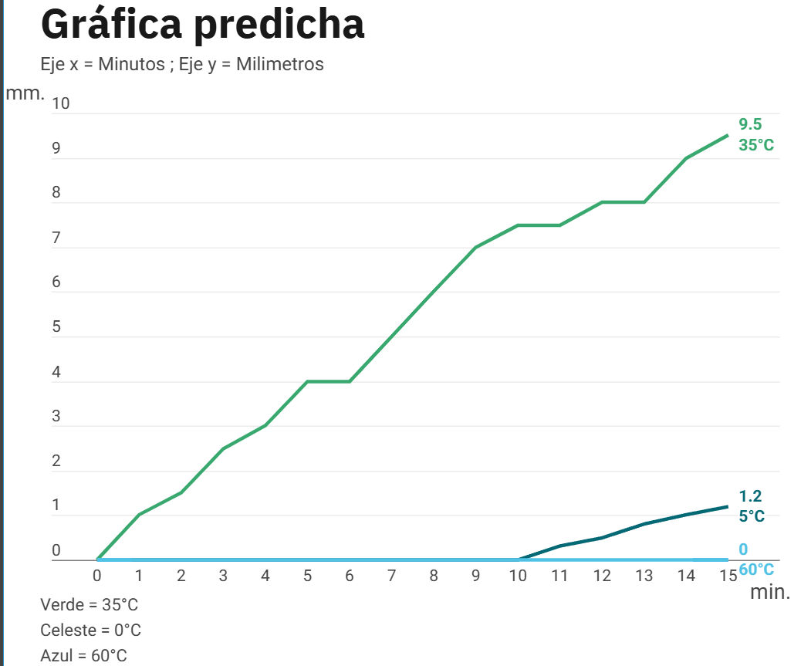

· 2. Explicación de la curva:

¿Por qué esperan que la gráfica tenga esa forma? Citen información específica del texto:

La gráfica tiene esa forma porque cada temperatura produce un efecto muy distinto en las levaduras. A 35°C la curva sube de forma constante porque, según el texto, es la temperatura donde "las enzimas trabajan a máxima eficiencia y la fermentación es muy activa", por eso se ve tanto crecimiento a lo largo del tiempo. A 5°C la línea se mantiene casi plana porque el frío hace que las levaduras entren en dormancia y "su metabolismo se ralentiza casi por completo", o sea que están vivas, pero sin hacer nada. Y a 60°C no pasa nada porque a esa temperatura "las levaduras mueren completamente" y ya no pueden fermentar ni producir CO₂.

· 3. Si los resultados NO coinciden con el texto:

¿Qué explicaciones posibles habría? (errores experimentales, condiciones no controladas, etc.)

En nuestro experimento, la botella de 60°C mostró 0.1cm de espuma a los 15 minutos, lo cual no coincide completamente con la teoría, ya que el texto dice que las levaduras deberían estar muertas a esa temperatura.

Una posible explicación es que el agua se fue enfriando progresivamente durante el experimento, la cual permite una actividad fermentativa mínima y residual. También pudo haber una pequeña imprecisión en la medición de temperatura inicial. Otro factor posible es que no toda la levadura haya estado en contacto con el agua más caliente al momento de mezclarla.

